**太康县第二高级中学2022--2023学年上学期第一次月考生物试题**

**（考试时间75分钟， 试卷满分100分）**

**一、选择题：每小题只有一个正确选项（共20小题，每小题3分，共计60分）**

1. 新冠肺炎是由新型冠状病毒引起的传染性疾病世界卫生组织（WHO）将新型冠状病毒命名为2019-nCoV。新冠肺炎疫情警示人们要养成良好的生活习惯提高公共卫生安全，下列相关叙述错误的是（ ）

A. 2019-nCoV只能在活细胞内进行增殖

B. 2019-nCoV仅含有核糖体这种细胞器

C. 高温可破坏病原体结构，煮沸处理餐具可杀死病原体

D. 戴口罩可以减少病原微生物通过飞沫在人与人之间传播

【答案】B

【解析】

【分析】病毒同所有生物一样，具有遗传、变异、进化，是一种体积非常微小，结构极其简单的生命形式。病毒没有任何细胞结构，主要由内部的遗传物质和外部的蛋白质外壳组成，不能独立生存，只有寄生在活细胞里才能进行生命活动，一旦离开活细胞就会变成结晶体。

【详解】A、2019-nCoV是新型冠状病毒，只能在活细胞内进行增殖，A正确；

B、2019-nCoV是新型冠状病毒，病毒没有任何细胞结构，B错误；

C、高温可破坏病原体蛋白质的空间结构，让蛋白质失活，因此煮沸处理餐具可杀死病原体，C正确；

D、戴口罩可以减少病原微生物通过飞沫在人与人之间传播，D正确。

故选B。

2. 关于下列a、b、c、d四种生物的叙述，不正确的是(　　)

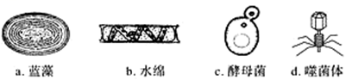

A. a和d不具有以核膜为界限的细胞核

B. a和b都能进行光合作用

C. a、b、c、d都能独立繁殖和代谢

D. a属于原核生物，b、c属于真核生物，d属于病毒

【答案】C

【解析】

【详解】A、蓝藻属于原核生物，噬菌体属于病毒，原核生物不具有核膜包被的细胞核，病毒没有细胞结构，没有细胞核，A正确；

B、蓝藻含有与光合作用有关的色素和酶，水绵含有带状叶绿体，两者都可以进行光合作用，B正确；

C、四种都属于生物，都可以生长繁殖，但是病毒不可以独立繁殖和代谢，只可以寄生在活细胞内才可以，C错误；

D、a蓝藻没有成形的细胞核属于原核生物，b、c有细胞核属于真核生物，d噬菌体是细菌病毒，D正确。

考点：原核细胞和真核细胞的形态和结构的异同

点睛：本题主要考查细胞的结构以及生物的特点，可结合图片记忆思考答题。病毒无细胞结构，只有蛋白质外壳与核酸，原核生物没有成形的细胞核，细胞器只有核糖体，没有其他复杂的细胞器，真核细胞有成形的细胞核，并且含有多种细胞器。

3. 如图表示低倍显微镜下观察到的人血涂片的一个视野，下列说法正确的是（ ）

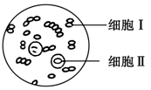

A. 圆饼形的细胞Ⅰ必须经过染色才能观察到

B. 显微镜下可看到细胞Ⅰ的细胞壁、细胞膜、细胞质等

C. 转动转换器，在高倍镜下观察细胞Ⅱ时视野可能变亮

D. 为放大观察细胞Ⅱ的形态结构，需先将涂片向右下方移动

【答案】D

【解析】

【分析】题图分析：图示表示低倍显微镜下观察到的人血涂片的一个视野，其中细胞Ⅰ是红细胞，本身是红色的，可以在显微镜下直接观察到；细胞Ⅱ位于视野的右下方，要将细胞Ⅱ移到视野的中央，应向右下方移动装片。

【详解】A、圆饼形的细胞Ⅰ是红细胞，本身有颜色，不需染色即可观察到，A错误；

B、细胞Ⅰ是红细胞，没有细胞壁，只能进行无氧呼吸，产生少量能量，B错误；

C、转动转换器高倍镜下观察细胞Ⅱ时视野可能变暗，C错误；

D、显微镜下观察到的是上下、左右都颠倒的像，细胞Ⅱ位于视野的右下方，要将细胞Ⅱ移到视野的中央，应向右下方移动装片，D正确。

故选D。

【点睛】

4. 如图所示为生命系统的结构层次，下列叙述正确的是（　　）

①→②→器官→③→个体→④→⑤→⑥→⑦

A. 酵母菌和乳酸菌只属于结构层次①

B. 一间充满生机的温室属于结构层次④

C. 草原上的所有动物属于结构层次⑤

D. 绿色开花植物无结构层次③

【答案】D

【解析】

【分析】生命系统的结构层次由小到大依次是：①细胞、②组织、器官、③系统、个体、④种群、⑤群落、⑥生态系统和⑦生物圈。

【详解】A、酵母菌和乳酸菌为单细胞生物，属于结构层次中的①细胞和个体，A错误；

B、一间充满生机的温室大棚在生命结构层次中属于⑥生态系统，B错误；

C、在一定的自然区域内，所有的种群组成一个群落，草原上的所有动物不是一种生物，不属于⑤种群，也不属于群落，C错误；

D、植物体的结构层次为：细胞→组织→器官→植物体，绿色开花植物无结构层次③系统，D正确。

故选D。

5. 下面是用显微镜观察时的几个操作步骤，要把显微镜视野下的标本从图中的A（10×物镜）转为B（40×物镜），下列有关说法正确的是（　　）

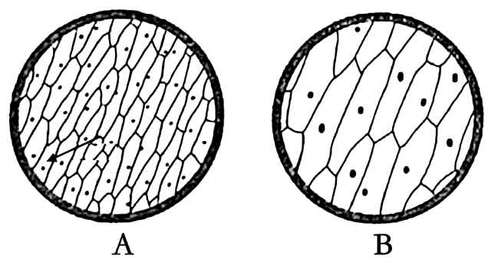

A. 若A中视野范围中看到64个细胞，换成B后看到16个细胞

B. 换成B后应使用细准焦螺旋进行调节

C. 若在A中看到模糊的物像，换成B后就可以看到清晰的物像

D. 若B中的细胞是A中箭头所指细胞，则应是将A的玻片往右上方移动后观察到的

【答案】B

【解析】

【分析】高倍显微镜使用步骤：①转动反光镜使视野明亮；②在低倍镜下观察清楚后，把要放大观察的物像移至视野中央；③转动转换器，换成高倍物镜；④用细准焦螺旋调焦并观察。

【详解】A、把显微镜视野下的标本从图中的A（10×物镜）转为B（40×物镜），放大倍数B是A的4倍，若A中视野范围中看到64个细胞，换成B后应看到64÷42=4个细胞，A错误；

B、由低倍物镜换成高倍物镜后只能用细准焦螺旋调焦，故换成B后应使用细准焦螺旋进行调节，B正确；

C、若在A中看到模糊的物像，必须调到物像清晰后才能换成B观察，C错误；

D、显微镜成的像是倒像，物像的移动方向和玻片的移动力向相反，若B中的细胞是A中箭头所指细胞，则应是将A的玻片往左下方移动后观察到的，D错误。

故选B。

6. 细胞内的生物大分子是由单体连接成的多聚体。下图中甲、乙、丙为细胞内三种重要的大分子物质，a和b为其组成单位(T2噬菌体属于DNA病毒)，请结合此图判断，下列叙述正确的是（ ）

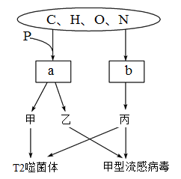

A. 在人体细胞内，a共有4种

B. 细菌细胞中含有甲、乙、丙，其中甲是遗传物质

C. b可与双缩脲试剂发生紫色反应

D. b的种类、数目和排列顺序决定了丙的多样性

【答案】B

【解析】

【分析】噬菌体由DNA和蛋白质组成，流感病毒由RNA和蛋白质组成，由题图可知，丙是二者的共同组成成分，因此丙为蛋白质，甲为DNA，乙是RNA，甲、乙统称为核酸，a是核苷酸，b是蛋白质的基本组成单位氨基酸。

【详解】A、由分析可知，a是核苷酸，b是氨基酸，甲是DNA，乙是RNA，丙是蛋白质。人体细胞含有DNA和RNA，核苷酸包括4种核糖核苷酸和4种脱氧核苷酸，A错误；

B、细菌细胞中含有DNA、RNA和蛋白质，其中DNA是遗传物质，即图中的甲为遗传物质，B正确；

C、b是氨基酸，不含肽键，不能与双缩脲试剂发生紫色反应，C错误；

D、b氨基酸的种类、数目和排列顺序以及蛋白质的空间结构决定了蛋白质的多样性，D错误。

故选B。

7. 油菜种子成熟过程中部分有机物的变化如图所示，将不同成熟阶段的种子匀浆后检测，结果正确的是（ ）

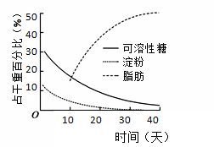

|  |  |  |  |
| --- | --- | --- | --- |
| 选项 | 取样时间 | 检测试剂 | 检测结果 |
| A | 第10天 | 斐林试剂 | 不显色 |
| B | 第20天 | 双缩脲试剂 | 不显色 |
| C | 第30天 | 苏丹Ⅲ试剂 | 橘黄色 |
| D | 第40天 | 碘液 | 蓝色 |

A. A B. B C. C D. D

【答案】C

【解析】

【分析】1、生物组织中化合物的鉴定：  
（1）斐林试剂可用于鉴定还原糖，在水浴加热的条件下，溶液的颜色变化为砖红色（沉淀）。斐林试剂只能检验生物组织中还原糖（如葡萄糖、麦芽糖、果糖）存在与否，而不能鉴定非还原性糖（如淀粉、蔗糖）；  
（2）蛋白质可与双缩脲试剂产生紫色反应；  
（3）脂肪可用苏丹Ⅲ染液（或苏丹Ⅳ染液）鉴定，呈橘黄色（或红色）；  
（4）淀粉遇碘液变蓝。  
2、由图可知，可溶性糖在40天中都存在，第30天后淀粉不存在，脂肪从第10天开始增加。

【详解】A、据图可知，第10天时，有可溶性糖，因此加入斐林试剂，水浴加热后能出现砖红色沉淀，A错误；

B、种子萌发过程中，可溶性糖转化成淀粉，相应的酶存在于细胞内，催化淀粉合成的酶化学本质是蛋白质，因此加入双缩脲试剂后，能出现紫色反应，B错误；

C、第30天时，脂肪的含量较高，用苏丹Ⅲ试剂可将脂肪染成橘黄色，C正确；

D、第40天时，淀粉的含量降低至0，因此加入碘液后，不会出现蓝色，D错误。

故选C。

8. 如图表示一个由200个氨基酸构成的蛋白质分子，下列叙述正确的是（ ）

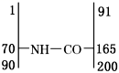

A. 该分子中含有198个肽键结构

B. 这200个氨基酸中至少有200个氨基

C. 合成该蛋白质时相对分子质量减少了3582

D. 该蛋白质中至少含有3个游离的氨基

【答案】C

【解析】

【分析】1、构成蛋白质的基本单位是氨基酸，氨基酸通过脱水缩合形成多肽链。

2、氨基酸形成多肽过程中的相关计算：肽键数=脱去水分子数=氨基酸数-肽链数；游离氨基或羧基数=肽链数+R基中含有的氨基或羧基数；至少含有的游离氨基或羧基数=肽链数；蛋白质的相对分子质量=氨基酸数目×氨基酸平均相对分子质量-脱去水分子数×18。

3、图中的该蛋白质分子由200个氨基酸构成，含有两条肽链，两条肽链之间通过1个肽键连接。

【详解】A、根据题意和图示分析可知该蛋白质分子含有两条肽链并且两条肽链间有1个肽键连接，所以肽键数=氨基酸数-肽链数+1=200-2+1=199个，A错误；

B、该蛋白质的两条肽链之间通过1个肽键连接，说明构成该蛋白质的200个氨基酸的R基中至少含有1个氨基和1个羧基，故这200个氨基酸中至少有的氨基数=氨基酸数+R基中的氨基数=200+1=201个，B错误；

C、由于该蛋白质分子共有的肽键数199个，所以合成该蛋白质时相对分子质量减少了199×18=3582，C正确；

D、该蛋白质中至少含有的游离的氨基数=肽链数=2个，D错误。

故选C。

9. 生命科学研究中常用“建模”的方法表示微观物质的结构，图中甲~丙分别表示植物细胞中常见的三种大分子有机物，每种有机物都有其特定的基本组成单位。则与下图中甲〜丙对应完全吻合的是哪一组( )

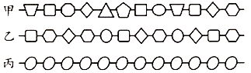

A. DNA、RNA、纤维素 B. 多肽、RNA、淀粉

C. DNA、蛋白质、糖原 D. 核酸、多肽、糖原

【答案】B

【解析】

【分析】多糖、蛋白质、核酸等都是生物大分子，都是由许多基本的组成单位连接而成的，这些基本单位称为单体。这些生物大分子又称为单体的多聚体，每一个单体都以若干个相连的碳原子构成的碳链为基本骨架，有许多单体连接成的多聚体，也是由碳原子构成的碳链作为基本骨架。

【详解】图甲中，单体具有很多不同的形状，这些不同的单体表示21种氨基酸，因此图1可能表示蛋白质或者多肽；图乙中，有四种不同形状的单体，并且该有机物是单链，因此它可以表示四种核糖核苷酸组成的RNA分子；图丙中，只有一种单体，最可能表示的是由葡萄糖聚合形成的多糖，而植物细胞中的多糖有淀粉和纤维素。综合三幅图，图甲~丙可分别表示蛋白质或多肽、RNA、淀粉或纤维素，即B正确。

故选B。

10. 鉴定尿中是否有蛋白质常用加热法来检验。结合如图蛋白质加热过程中的变化，据此判断下列有关叙述正确的是（　　）

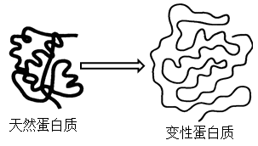

A. 沸水浴加热后，构成蛋白质的肽链充分伸展并断裂

B. 食盐作用下析出的蛋白质也发生了变性

C. 变性后的蛋白质可与双缩脲试剂产生紫色反应

D. 蛋白质肽链的盘曲和折叠被解开后，其特定功能并未发生改变

【答案】C

【解析】

【分析】分析题图可知，该蛋白质经加热变性后，肽链伸展，但肽键并未断裂，由于该蛋白质的空间结构发生改变，其特定功能丧失。

【详解】A、沸水浴加热后，构成蛋白质的肽链充分伸展，但没有断裂，A错误；

B、食盐的作用只是降低蛋白质的溶解度，从而析出蛋白质，但蛋白质的空间结构没有改变，没有发生变性，B错误；

C、变性后的蛋白质中肽键没有断裂，仍可与双缩脲试剂产生紫色反应，C正确；

D、蛋白质的结构决定功能，蛋白质肽链的盘曲和折叠被解开后，其特定功能发生了改变，D错误。

故选C。

11. 由1分子磷酸、1分子碱基和1分子化合物a构成的化合物b如图所示。下列相关叙述正确的有（　　）

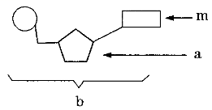

①若m为腺嘌呤，则b肯定为腺嘌呤脱氧核苷酸

②若a为核糖，则b为DNA的基本组成单位

③若m尿嘧啶，则DNA中不含b这种化合物

④组成化合物b的元素有C、H、O、N、P 5种

⑤若a为核糖，则人体细胞内由b组成的核酸主要分布在细胞核中

⑥幽门螺杆菌体内含的化合物m共4种

A. 1个 B. 2个 C. 3个 D. 4个

【答案】B

【解析】

【分析】据图分析：a代表五碳糖、b代表核苷酸、m代表含氮碱基。

【详解】①若m为腺嘌呤，但由于a五碳糖不确定，所以b也无法确定，①错误；②若a为核糖，则b是核糖核苷酸，是RNA的基本组成单位，②错误；③尿嘧啶是RNA特有的，DNA中不含b这种化合物，③正确；④核苷酸由C、H、O、N、P 5种元素组成，④正确；⑤含有核糖的核酸是RNA，主要分布于细胞质中，⑤错误；⑥幽门螺杆菌为原核生物，含有2种核酸、5种碱基（m），⑥错误，B正确。

故选B。

12. 如图是细胞内几种有机物及其功能的关系图，m1、m2、m3、m4分别是有机物M1、M2、M3、M4的组成单位。下列说法正确的是

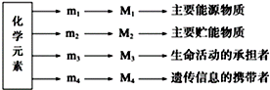

A. 在SARS病毒体内，将M4彻底水解，得到5种碱基

B. M3种类的不同，一定是因为m3的种类、数量和排列顺序的不同

C. M3具有物质运输、催化、调节、免疫等多种功能

D. 相同质量的M1和M2被彻底氧化分解，则M1的耗氧量多

【答案】C

【解析】

【详解】SARS病毒属于RNA病毒，在SARS病毒体内的M4是RNA，其彻底水解后得到4种含氮碱基，A项错误；M3蛋白质种类的不同，可能是因为m3氨基酸的种类、数量和排列顺序的不同，也可能是蛋白质的空间结构不同，B项错误；M3是蛋白质，具有物质运输、催化、调节、防御、免疫等多种功能，C项正确；M1是糖类，M2是脂肪，与脂肪相比，糖类中的H元素含量少，氧化分解过程中消耗的氧气少，D项错误。

【点睛】

分析题干和题图可知，本题是对组成细胞的化合物的组成元素、基本单位和功能的考查，从化合物的功能入手，根据化合物的功能判断出相应的化合物，进而推断基本单位和结构特点，然后分析各选项进行解答。

13. 科学家使用巯基乙醇和尿素处理牛胰核糖核酸酶（牛细胞中的一种蛋白质），可以将该酶去折叠转变成无任何活性的无规则卷曲结构。若通过透析的方法除去导致酶去折叠的尿素和巯基乙醇，再将没有活性的酶转移到生理缓冲溶液中，经过一段时间以后，发现核糖核酸酶活性得以恢复。下列叙述不正确的是

A. 胰核糖核酸酶空间结构的形成与肽链的盘曲、折叠方式等有关

B. 这个实验说明环境因素能影响蛋白质的空间结构而影响其功能

C. 巯基乙醇和尿素处理均破坏了胰核糖核酸酶中的肽键导致变性

D. 胰核糖核酸酶和胰蛋白酶的单体中至少有一个氨基和一个羧基

【答案】C

【解析】

【分析】分析题干信息可知，巯基乙醇和尿素可以使牛胰核糖核酸酶（一种蛋白质）酶失去活性，当通过透析的方法除去去折叠的尿素和巯基乙醇时，该核糖核酸酶又复性，说明巯基乙醇和尿素没有改变氨基酸的序列，只是蛋白质的空间结构暂时发生变化。

【详解】A. 胰核糖核酸酶是蛋白质，其空间结构的形成与肽链的盘曲、折叠方式等有关，A正确。

B. 分析题意，该实验说明环境因素能影响蛋白质的空间结构而影响其功能，B正确。

C. 据题意，巯基乙醇和尿素处理破坏了胰核糖核酸酶的空间结构导致变性，C错误。

D. 胰核糖核酸酶和胰蛋白酶的单体都是氨基酸，所以至少有一个氨基和一个羧基，D正确。

【点睛】本题考查蛋白质的结构和功能的知识，考生识记蛋白质的结构和功能，明确蛋白质结构多样性的原因和蛋白质变性的原理是解题的关键。

14. 如图所示是一种叶绿素分子（图甲）和血红素分子（图乙）的局部结构简图。下列说法错误的是（　　）

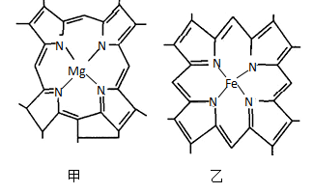

A. Mg和Fe分别是绿色植物和人体生命活动不可缺少的元素

B. 植物缺Mg会影响叶绿素的合成，进而影响植物的光合作用

C. 上图说明细胞中的无机盐主要以化合物形式存在

D. 血红素参与构成的血红蛋白是由多个氨基酸经脱水缩合形成的起运输作用的蛋白质

【答案】C

【解析】

【分析】无机盐主要以离子的形式存在，其生理作用有：

（1）细胞中某些复杂化合物的重要组成成分，如Fe2+是血红蛋白的主要成分；Mg2+是叶绿素的必要成分。

（2）维持细胞的生命活动，如钙可调节肌肉收缩和血液凝固，血钙过高会造成肌无力，血钙过低会引起抽搐。

（3）维持细胞的酸碱平衡和细胞的形态。

【详解】A、Mg和Fe分别是绿色植物和人体生命活动不可缺少的元素，A正确；

B、植物缺Mg会影响叶绿素的合成，进而影响植物的光合作用，B正确；

C、上图能说明细胞中的一部分无机盐以化合物形式存在，细胞中大多数无机盐是以离子的形式存在的，C错误；

D、血红素参与构成的血红蛋白是由多个氨基酸经脱水缩合形成的起运输作用的蛋白质，D正确。

故选C。

【点睛】

15. N个氨基酸组成了M个多肽，其中有Z个是环状肽，据此分析下列表述错误的是（ ）

A. M个多肽一定含有元素是C、H、O、N，还可能含有S

B. M个多肽至少含有的游离氨基数和游离羧基数均为M-Z

C. 将这M个多肽完全水解为氨基酸，至少需要N-M+Z个水分子

D. 这M个多肽至少含有N-M+Z个O原子

【答案】D

【解析】

【分析】1、构成蛋白质的基本单位是氨基酸，每种氨基酸分子至少都含有一个氨基和一个羧基，且都有一个氨基和一个羧基连接在同一个碳原子上，这个碳原子还连接一个氢和一个R基，氨基酸的不同在于R基的不同。

2、氨基酸通过脱水缩合形成多肽链，而脱水缩合是指一个氨基酸分子的羧基（-COOH ）和另一个氨基酸分子的氨基（-NH2）相连接，同时脱出一分子水的过程；连接两个氨基酸的化学键是肽键；氨基酸形成多肽过程中的相关计算：肽键数=脱去水分子数=氨基酸数一链状肽链数，游离氨基或羧基数=链状肽链数+R基中含有的氨基或羧基数，至少含有的游离氨基或羧基数=链状肽链数，氮原子数=肽键数+链状肽链数+R基上的氮原子数=各氨基酸中氮原子总数，氧原子数=肽键数+2×链状肽链数+R基上的氧原子数=各氨基酸中氧原子总数一脱去水分子数，蛋白质的相对分子质量=氨基酸数目×氨基酸平均相对分子质量一脱去水分子数×18。

【详解】A、氨基酸由C、H、O、N四种基本元素组成，有些氨基酸还含有S元素，因此M个多肽一定含有的元素是C、H、O、N，还可能含有S，A正确；

B、每条肽链至少含有一个游离的氨基和一个游离的羧基，环状肽除R基外不含游离的氨基和游离的羧基，M个多肽至少含有M-Z个游离的氨基或游离的羧基，B正确；

C、每打开一个肽键需要一分子水，该M个多肽中肽键的数目为N-M+Z，C正确；

D、每个肽键中含有一个O原子，每条链状肽一端的羧基含有两个O原子，则M个多肽中至少含有的O原子数目为（N-M+Z）+2（M-Z)=N+M-Z，D错误。

故选D。

16. 假如蛋白酶1作用于苯丙氨酸（C9H11NO2）羧基端的肽键，蛋白酶2作用于赖氨酸（C6H14N2O2）两侧的肽键。某四十九肽分别经酶1和酶2作用后的情况如图，下列叙述正确的是（　　）

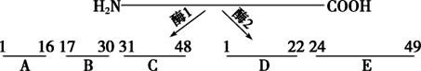

A. 此多肽中含2个赖氨酸

B. 苯丙氨酸位于四十九肽的17、31、49位

C. 短肽D、E与四十九肽的氧原子数相同，N原子数减少2个

D. 适宜条件下酶1和酶2同时作用于此多肽，可形成5条短肽

【答案】C

【解析】

【分析】根据题意和图示分析可知：蛋白酶1作用于苯丙氨酸（C9H11NO2）羧基端的肽键后，形成了三个短肽A、B、C，说明酶1作用位点是16-17、30-31、48-49，则位点16、30、48为苯丙氨酸；蛋白酶2作用于赖氨酸（C6H14N2O2）两侧的肽键后，形成的短肽D、E中，少了位点23，说明位点23为赖氨酸。

【详解】根据以上分析已知，此多肽种只有一个赖氨酸，A错误；根据以上分析已知，苯丙氨酸位于16、30、48位，B错误；已知赖氨酸的分子式为C6H14N2O2，而短肽D、E与四十九肽相比减少两个肽建和1个赖氨酸，即水解消耗了两个水并减少了一个赖氨酸，则氧原子数目不变、N原子数减少2个，C正确；适宜条件下酶1和酶2同时作用与此多肽，可得到短肽1-16、17-22、24-30、31-484个短肽和23位、49位两个氨基酸，D错误。

【点睛】解答本题的关键是认真分析图，抓住题目中两种酶的作用位点，获悉四十九肽中，位点16、30和48是苯丙氨酸；四十九肽中，位点23是赖氨酸。

17. 如图表示细胞间信息交流的三种方式，下列相关叙述错误的是（　　）

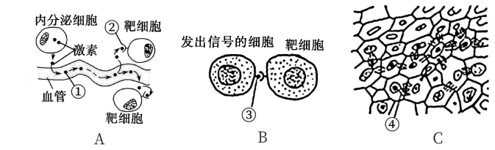

A. 图C中植物细胞依靠胞间连丝交流信息，但不能进行物质交换

B. 精子和卵细胞受精时要发生图B所示的信息交流方式

C. 图A、图B中靶细胞表面上的受体与信号分子结合，从而接收信息

D. 胰岛素调节过程中，信息交流方式与图A所示相同

【答案】A

【解析】

【分析】细胞间信息交流的方式：内分泌细胞分泌的激素，随血液到达全身各处，与靶细胞的细胞膜表面的受体结合，将信息传递给靶细胞；相邻两个细胞的细胞膜，信息从一个细胞传递给另一个细胞；相邻两个细胞之间形成通道，携带信息的物质通过通道进入另一个细胞。

【详解】A、高等植物细胞间通过胞间连丝进行信息交流，也可以交换某些物质，A 错误；

B、精子和卵细胞依靠膜上糖蛋白的识别，靠细胞与细胞的直接接触进行信息传递，B 正确；

C、图A 中信息分子通过血液到达全身各处，与靶细胞表面上的受体结合，图B 靶细胞上的受体直接与另一个细胞的信号分子结合，从而接收信息，C 正确；

D、内分泌细胞如胰岛B细胞分泌的化学物质胰岛素随血液运输到全身各处，与靶细胞表面的受体结合进行信息传递，如图A 所示，D 正确。

故选A。

18. 在流动镶嵌模型提出后，研究人员又提出了脂筏模型：脂筏是质膜上富含胆固醇和鞘磷脂的微结构域，其中的胆固醇就像胶水一样，对鞘磷脂亲和力很高，并特意吸收或排除某些蛋白质，形成一些特异蛋白聚集的区域，结构模型如下图所示，下列叙述不正确的是（　　）

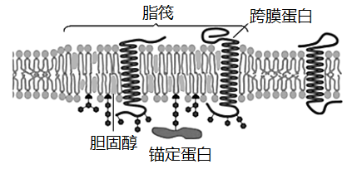

A. 质膜的基本支架是磷脂双分子层

B. 脂筏的存在不影响膜的流动性

C. 破坏胆固醇会导致脂筏结构解体

D. 脂筏可能与细胞间信息传递有关

【答案】B

【解析】

【分析】磷脂双分子层是膜的基本支架，其内部是磷脂分子的疏水端，水溶性分子或离子不能自由通过；蛋白质分子以不同方式镶嵌在磷脂双分子层中。细胞膜不是静止不动的，而是具有流动性，主要表现在构成细胞膜的磷脂分子可以侧向自由移动，而蛋白质分子大多也能运动。细胞膜的外表面还有糖类分子、它和蛋白质分子结合形成的糖蛋白，或与脂质结合形成的糖脂，这些糖类分子叫糖被。

【详解】A、生物膜的基本支架是磷脂双分子层，A正确；

B、脂筏富含胆固醇，而胆固醇像胶水一样，对鞘磷脂亲和力很高，并特意吸收或排除某些蛋白质，形成一些特异蛋白聚集的区域，因此脂筏的存在会影响膜的流动性，B错误；

C、脂筏富含胆固醇，胆固醇吸收或排除某些蛋白质，形成一些特异蛋白聚集的区域，因此破坏胆固醇会导致脂筏结构解体，C正确；

D、脂筏会特意吸收或排除某些蛋白质，这些蛋白质（如糖蛋白）可能与细胞间的信息传递有关，D正确。

故选B。

19. 如图为细胞间信息交流三种方式，下列有关叙述错误的是（ ）

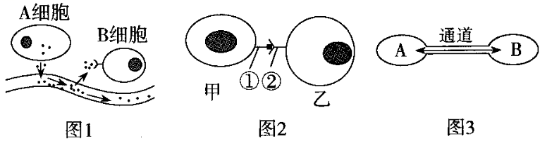

A. 图1中的B细胞和图2中的乙细胞都可称为靶细胞

B. 细胞分泌的化学物质(如激素)是通过图2方式传递信息的

C. 精子和卵细胞受精时要发生图2所示的信息交流方式

D. 图3体现了细胞通过通道传递信息，如高等植物细胞之间通过胞间连丝传递信息

【答案】B

【解析】

【分析】图1表明，内分泌细胞分泌的化学物质随血液流到全身各处，与靶细胞表面的受体结合进行信息传递。图2表示的是细胞膜直接接触，①表示的是信号分子，如精子和卵细胞之间的识别和结合就是细胞膜直接接触。图3表示的是植物间形成通道进行交流，如胞间连丝。

【详解】A、根据图1、2所示，物质与B细胞或乙细胞上受体发生特异性结合，可推导出图1中的B细胞和图2中的乙都称为靶细胞，A正确；

B、据图2分析，两相邻两细胞通过细胞膜的直接接触来传递信息；细胞分泌的化学物质如激素是通过图1方式完成，B错误；

C、图2中甲与乙细胞的相互识别是通过细胞间的直接接触完成的，精子和卵细胞受精时，依靠细胞膜直接接触传递信息，因此精子和卵细胞受精时要发生图2所示的信息交流方式，C正确；

D、图3体现了细胞通过通道传递信息，高等植物细胞之间通过胞间连丝相互连接，形成通道使细胞相互沟通，进行细胞间信息传递，D正确。

故选B。

20. 如图表示细胞间信息交流的两种方式，下列相关说法不正确的是（ ）

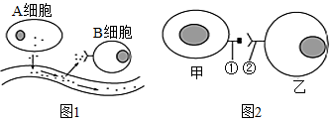

A. ①是与膜结合的信号分子，②是膜上接收信号的受体

B. A细胞是发出信号的细胞，B细胞是接收信号的细胞

C. 高等植物细胞之间有不同于图中所示的信息交流方式

D. 细胞与细胞之间的信息交流都必须依赖于膜上的受体

【答案】D

【解析】

【分析】细胞间信息交流的方式可归纳为三种主要方式：

1、相邻细胞间直接接触，通过与细胞膜结合的信号分子影响其他细胞，即细胞←→细胞，如精子和卵细胞之间的识别和结合。

2、相邻细胞间形成通道使细胞相互沟通，通过携带信息的物质来交流信息。即细胞←通道→细胞．如高等植物细胞之间通过胞间连丝相互连接，进行细胞间的信息交流。

3、通过体液的作用来完成的间接交流。如内分泌细胞分泌→激素进入体液→体液运输→靶细胞受体信息→靶细胞，即激素→靶细胞。

【详解】A、图2是表示细胞之间通过相互接触直接识别，①是与膜结合的信号分子，②是膜上接收信号的受体，A正确；

B、图1表示细胞产生信息分子进入血液通过血液运输到靶细胞并作用于靶细胞，A细胞是发出信号的细胞，B细胞是接收信号的细胞，B正确；

C、高等植物细胞之间通过胞间连丝相互连接进行细胞间的信息交流，不同于图中所示的信息交流方式，C正确；

D、高等植物细胞与细胞之间的信息交流可以通过胞间连丝进行，此时不依赖细胞膜上的受体，D错误。

故选D。

**二、非选择题（本题共4小题，共40分）**

21. 如图是几种生物或细胞的结构模式图，请据图回答：

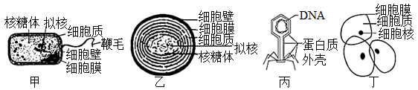

（1）最有可能属于病毒的是_____，病毒的生活和繁殖必须在_____内才能进行。

（2）图中能进行光合作用的是_____，能完成此生理过程是因为其细胞内含有藻蓝素和_____，因此它是一类营（填“自养”或“异养”）生活的生物。

（3）图中甲、乙属于_____细胞，它们的DNA位于_____中。甲、乙在结构上不同于丁细胞的最显著特点是_____。

（4）甲、乙、丁细胞的统一性表现在均有细胞质_____、_____、和_____。

【答案】（1） ①. 丙 ②. 活细胞

（2） ①. 乙 ②. 叶绿素

（3） ①. 原核 ②. 拟核 ③. 没有以核膜为界限的细胞核（或无核膜、无成形的细胞核）

（4） ①. 细胞膜 ②. DNA ③. 核糖体

【解析】

【分析】根据细胞内有无以核膜为界限的细胞核，把细胞分为原核细胞和真核细胞。原核细胞和真核细胞的比较：①原核细胞：细胞较小，无核膜、无核仁，没有成形的细胞核；遗传物质（一个环状裸露的DNA分子)集中的区域称为拟核；没有染色体，DNA不与蛋白质结合；细胞器只有核糖体；有细胞壁（主要成分是肽聚糖)，成分与真核细胞不同。②真核细胞：细胞较大，有核膜、有核仁、有真正的细胞核；有一定数目的染色体（(DNA与蛋白质结合而成)；一般有多种细胞器。

病毒是一类没有细胞结构的生物体，一般由核酸(DNA或RNA）和蛋白质外壳所构成，病毒既不是真核生物也不是原核生物。

【小问1详解】

甲乙丁均具有细胞结构，丙无细胞结构，含有DNA和蛋白质外壳，所以丙最可能是病毒，病毒需寄生在活细胞内，利用细胞内的物质和能量增殖。

【小问2详解】

图中乙为蓝细菌，细胞中有藻蓝素和叶绿素，能进行光合作用制造有机物，是自养型生物。

【小问3详解】

甲细菌和乙蓝细菌（蓝藻)，属于原核生物，它们的DNA为环状，存在于拟核中；丁为真核细胞，含有细胞核。甲、乙不同于丁的显著特点是没有以核膜为界限的细胞核。

【小问4详解】

原核生物和真核生物的统一性表现在均有细胞膜、细胞质、DNA，真核细胞和原核细胞都有的细胞器是核糖体。

22. 请根据下列结构模式图回答问题

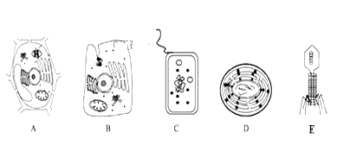

（1）图中属于真核细胞的是_________（填标号），判断依据是___________ 。

（2）图中能进行光合作用的是___（填标号），在它们的光合作用色素中都有__， 图中能表示生命系统个体层次的是_______（填标号）。

（3）图中的C属于____（“原核”或“真核”）细胞，它的遗传物质主要位于______。若用目镜为5×和物镜为10×的显微镜观察，其为一个面积是0.16平方毫米的正方形，如果换成物镜为40×再观察，其面积将是___平方毫米。

（4）图E生物的化学组成有______,该生物要依赖_才能生活。图中可以引起＂赤潮＂的生物是（ ）、_____。

（5）若在低倍镜下发现有一异物，当移动装片时，异物不动，转换高倍镜后，异物仍可观察到，此异物可能存在于________。

【答案】 ①. A、B（缺一不可） ②. A和B中有以核膜为界限的细胞核（有成形的细胞核） ③. A、D（缺一不可） ④. 叶绿素 ⑤. C、D（缺一不可） ⑥. 原核细胞 ⑦. 拟核 ⑧. 2.56 ⑨. 蛋白质和核酸（DNA） ⑩. 活细胞（寄主活细胞） ⑪. D ⑫. 蓝藻（缺一不可） ⑬. 目镜

【解析】

【分析】常考的真核生物：绿藻、水绵、衣藻、真菌（如酵母菌、霉菌、蘑菇）、原生动物（如草履虫、变形虫）及动、植物。

常考的原核生物：蓝藻（如颤藻、发菜、念珠藻、蓝球藻）、细菌（如乳酸菌、硝化细菌、大肠杆菌、肺炎双球菌等）、支原体、衣原体、放线菌。

此外，病毒既不是真核生物，也不是原核生物。

显微镜的放大倍数越大，视野就越小，看到的细胞就越大，但看到的数目较少；显微镜的放大倍数越小，视野就越大，看到的细胞就越小，但看到的数目细胞数目就越多。

显微镜放大是指边长放大，面积放大倍数为边长×边长。

显微镜观察细胞时，污物存在的位置可能是目镜、物镜或装片。可以通过换用目镜、物镜及移动装片确定污物的具体位置。移动装片如果污物跟着动，说明污物在装片上，反之则不在装片上；转动目镜如果污物跟着转动，说明污物在目镜上，反之则不在目镜上；转动转换器，如果污物消失，则污物在物镜上，反之则不在物镜上。

分析图示，A为植物细胞，B为动物细胞，C是细菌，D是蓝藻，F是病毒。

【详解】（1）图中A为植物细胞，B为动物细胞，它们都有成形的细胞核，都属于真核细胞。

（2）图中能进行光合作用的是A为植物细胞， D是蓝藻，在它们的光合作用色素中都有叶绿素， 图中C是细菌，D是蓝藻都是单细胞生物，既是细胞层次，又能表示生命系统个体层次。

（3）图中的C是细菌，属于原核细胞，它的遗传物质主要位于拟核。若用目镜为5×和物镜为10×的显微镜观察，其为一个面积是0.16平方毫米的正方形，如果换成物镜为40×，相当于在原来基础上再放大4倍，故其面积将是0.16×42=2.56平方毫米。

（4）图E生物是病毒，其化学组成有蛋白质和核酸，该生物要依赖活细胞才能生活。图中可以引起＂赤潮＂的生物是D蓝藻。

（5）若在低倍镜下发现有一异物，当移动装片时，异物不动，说明异物不在装片上，转换高倍镜后，异物仍可观察到，此异物可能存在于目镜上。

【点睛】本题结合几种细胞图像，考查了细胞的结构和功能，真核和原核细胞形态结构上的异同，生命系统的结构层次及显微镜的使用相关知识点。考生识记相关知识点是解题的关键。

23. 如图分别表示生物体内某些物质的结构模式图，据图回答下列问题：

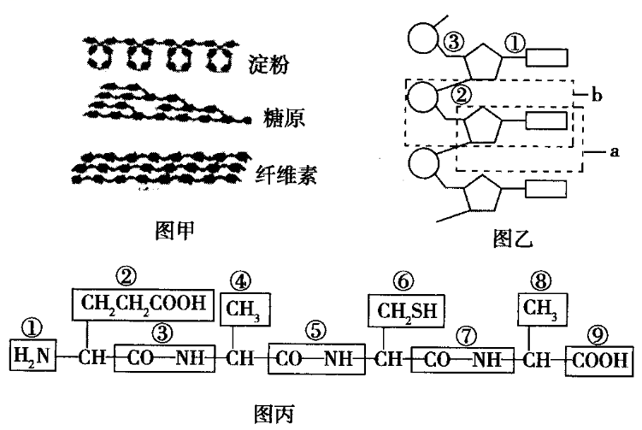

（1）图甲中的三种物质都是由许多单糖连接而成的，其中属于动物细胞中的物质是____，其基本单位是______。

（2）若图乙所示化合物为RNA，其基本组成单位是______，可用图中字母____表示，各基本单位之间是通过_____（填“①”、“②”或“③”）连接起来的。

（3）图丙所示化合物的名称是______，是由______种氨基酸经_____过程形成的，该化合物中有_____个羧基。图中含有肽键的是_______（填序号）。

【答案】（1） ①. 糖原 ②. 葡萄糖

（2） ①. 核糖核苷酸 ②. b ③. ②

（3） ①. 四肽 ②. 3 ③. 脱水缩合 ④. 2 ⑤. ③⑤⑦

【解析】

【分析】据图分析：图丙中①氨基、②④⑥⑧R基、③⑤⑦肽键、⑨羧基。

【小问1详解】

淀粉、纤维素、糖原都是由葡萄糖单体聚合形成的多聚体，其中属于动物细胞中的物质是糖原。

【小问2详解】

RNA的基本组成单位是核糖核苷酸，1分子核糖核苷酸由1分子磷酸、1分子含氦碱基和1分子核糖组成，即图中的b，核糖核苷酸之间通过特定的化学键连接，即图中的②。

【小问3详解】

图丙所示化合物是由4个氨基酸分子脱水缩合形成的四肽；4个氨基酸的R基只有3种，因此，氨基酸的种类是3种；该化合物有2个羧基，在②和⑨处；图中含有肽键的是③⑤⑦。

24. 神经肽Y是由36个氨基酸分子组成的一条多肽，其与动物的摄食行为和血压调节具有密切关系。如图是人体中神经肽Y的部分氨基酸组成（各氨基酸残基用3个字母缩写表示）和谷氨酸（Glu）的结构简式，请回答下列问题：

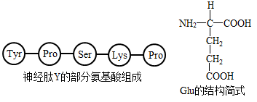

（1）连接Tyr和Pro的化学键称为_______________，这样的化学键在神经肽Y中有_______________个。

（2）组成神经肽Y的氨基酸中含有2个Glu，则神经肽Y含有的游离羧基至少有_______________个。

（3）若组成鱼和人的神经肽Y的氨基酸种类和数目相同，但两者的结构存在一定的差别，那么造成这种差别的原因可能是______________________________。

（4）从鱼体内提纯神经肽Y并喂养小鼠后，小鼠的摄食行为和血压没有发生变化，原因是____________________。

【答案】（1） ①. 肽键 ②. 35

（2）3 （3）氨基酸的排列顺序和肽链的空间结构不同

（4）神经肽Y被小鼠消化分解而失效

【解析】

【分析】 氨基酸先通过互相结合的方式进行连接：一个氨基酸分子的羧基和另一个氨基酸分子的氨基相连接，同时脱去一分子水，以此类推，多个氨基酸缩合形成多肽，肽链盘曲、折叠，形成具有一定空间结构的蛋白质分子。

【小问1详解】

连接氨基酸的化学键称为肽键，神经肽Y是由36个氨基酸分子组成的一条多肽，则这样的化学键在神经肽Y中有35个。

【小问2详解】

Glu的R基上含有1个羧基，多肽的的羧基数=R基上的羧基数+肽链末端游离的羧基数=2+1=3。

【小问3详解】

若组成鱼和人的神经肽Y的氨基酸种类和数目相同，但两者的结构存在一定的差别，那么造成这种差别的原因可能是氨基酸的排列顺序和肽链的空间结构不同。

【小问4详解】

神经肽Y为多肽，在小鼠消化系统有酶进行水解，会失效。